目标客户：
杭州中威电子股份有限公司，目前已开户、已准入，管户机构为杭州临平支行；
该客户目前在2015年曾在我行开具银票约291万元。

公司基本情况：
一、基本信息
公司名称：杭州中威电子股份有限公司
英文名称：Joyware Electronics Co.,Ltd.
成立时间：2000年3月14日
注册资本：3.03亿元
注册地址：浙江省杭州市滨江区西兴路1819号杭州中威大厦15楼
二、股东及关键人
股东名称 | 持股数量（股） | 持股比例（%） | 股本性质
北京海厚泰资本管理有限公司-新乡市新投产业并购投资基金壹号合伙企业（有限合伙） | 57562394 | 19.01 | 流通A股
石旭刚 | 60426374 | 18.16 | 流通A股，限售流通股
朱广信 | 2380000 | 0.8 | 流通A股
杭州中威电子股份有限公司-2021年员工持股计划 | 1964942 | 0.65 | 流通A股
实际控制人：石旭刚持股比例为18.16%，但其已通过质押、协议等方式将表决权转让给新乡市新投产业并购投资基金壹号合伙企业，因此新乡市新投产业并购投资基金壹号合伙企业（新乡市投资集团\新乡市政府）为公司的实际控制人、控股股东。
管理层：刘洋：中共党员，中国国籍，研究生学历，硕士学位，高级经济师，咨询工程师，河南省（区域型）数字化转型促进中心主任，新乡市标准化技术委员会委员。历任河南新飞投资有限公司企业策划部经理，党总支委员、副总经理，新乡投资集团有限公司企业策划部经理，河南新投信息产业有限公司党支部书记、董事长、总经理；2024 年11月以来，任新乡投资集团 有限公司党委委员、副总经理，兼任河南新投信息产业有限公司党支部书记、董事长、总经理。

- 公司主营产品
主要业务：依托于“中威云”AIoT视频云平台和视频中台能力，为智慧交通、智慧城市、智慧能源等行业提供标准化、可复制的系统解决方案。主营产品包括智能安防产品、智能视频云平台、智慧城市建设和行业相关解决方案、北京机器人公司产品、新电信息公司产品等
序号 | 产品/业务名称 | 业务定位 | 财务关联性 | 备注
1 | 智能视频云平台 | 提供云端视频分析、存储及智慧城市管理解决方案，服务于政府、交通等领域。 | 毛利率高达33.92%，收入占比显著提升（推测为核心利润来源）。 | 技术驱动型产品，受益于AIoT和智慧城市政策。
2 | 安防监控系统集成 | 整合摄像头、门禁、报警等设备的工程服务，覆盖智慧城市、园区等场景。 | 传统业务收入主体，毛利率16.94%，但收入规模同比下滑（受竞争加剧影响）。 | 需通过成本管控维持盈利能力。
3 | 智慧停车管理系统 | 涵盖车位检测、诱导、支付等软硬件一体化解决方案。 | 新兴业务布局方向，尚未形成规模化收入，但政策支持力度大（如城市停车新基建）。 | 需关注市场渗透率和运营效率。
4 | 机器人巡检系统 | 通过机器人实现电力、园区等场景的自动化巡检（子公司北京机器人公司主推产品）。 | 尚未盈利，研发投入持续（2024年上半年研发费用+11.37%），技术储备期长。 | 技术门槛高，未来可能成为增长点，但短期存在亏损压力。
5 | 物联网数据采集设备 | 包含传感器、终端设备等，用于智慧城市各场景的数据采集与传输。 | 可能属于系统集成业务的配套硬件，毛利率较低（需结合细分数据），收入随项目波动。 | 依赖整体解决方案竞争力。
1、产品结构转型：
- 高毛利的智能视频云平台占比提升，推动毛利率改善（同比+8.71%）；
- 传统安防设备（如摄像头）需求萎缩，收入同比下降21.17%。
2、新兴业务风险与机遇：
- 智慧停车、机器人巡检等技术密集型产品处于投入期，需平衡短期亏损与长期战略价值；
- 物联网设备作为底层支撑，需与其他业务协同才能释放规模效应。

- 公司财务情况
财务指标 | 本报告期（2024年1-6月） | 上年同期（2023年1-6月，调整后） | 同比增减 | 关键结论
营业收入（元） | 67,579,100.17 | 85,729,694.07 | -21.17% | 受市场环境和业务拓展难度加大影响，收入规模同比下滑。
营业成本（元） | 49,895,712.87 | 65,427,504.73 | -23.74% | 成本随收入同步下降，但降幅高于收入，推动毛利率回升。
销售费用（元） | 11,693,377.21 | 9,584,876.37 | +22.00% | 市场推广及渠道建设投入增加。
研发投入（元） | 13,855,546.48 | 12,440,979.25 | +11.37% | 技术创新持续加码，研发人员占比达46.93%。
经营活动现金流净额（元） | 1,052,133.40 | -32,730,500.10 | +103.21% | 经营现金流由负转正，主要因保证金及冻结解冻款增加。
现金及现金等价物净增加额（元） | -12,125,557.07 | -3,701,669.35 | -227.57% | 投资和筹资活动现金流净流出大幅增加。
销售毛利率 | 33.92% | 25.21%
注意事项：
- 智能视频云平台和系统集成业务是收入和利润的核心来源，但传统安防业务萎缩明显。
- 现金流改善与应收款项风险并存（应收账款占总资产49.64%，回款周期长）。
- 公司亏损（如北京机器人公司）和新业务（智慧停车、机器人巡检）尚未盈利，可能拖累整体财务表现。
- 企业获其他银行总授信1.36亿元，已用信0.41亿元（2024.06数据）
- 企业主要合作银行：杭州联合银行、华夏银行

- 企业资质
荣誉资质：创业板上市公司、国家高新技术企业、浙江省“专精特新”中小企业，获“中国安防十大品牌”“浙江省科学技术一等奖”等。目前该企业资质分为94.93分。

触达路径
一、怎么触达客户？
- 行内存量客户引荐：江苏安防科技有限公司（南分城北中支管户，历史合作客户）
- 行业展会与论坛：参与智慧城市、智能交通相关展会（如“世界互联网大会”），直接对接技术高管。
- 供应链上下游：通过当地园区、电力公司、交通工程企业等客户引荐，建立信任关系。
- 政府合作项目：关注浙江省“数字浙江”等数字基础建设，主动提供配套融资支持（如西湖区2024在林业生态项目中引入中威电子城市监控系统）。
- 第三方服务机构：通过事务所、律所、保荐机构触达
- 行业协会：浙江省安全技术防范行业协会（副理事长）、中国安防行业协会
- 浙江工业大学：合作获得浙江省科技进步奖（信息工程学院：孟利民教授）

- 触达以后聊什么

1、聊企业发展：
- 战略转型：从传统安防设备商向“安防+AI+物联网”运营商转型，布局车路协同、无人驾驶等新兴领域，该企业如何规划转型。
- 聊合作生态：与华为云鲲鹏云服务合作构建视频云平台，联合打造高速公路视频云解决方案，如何融入到华为生态中，具体合作模式如何？

2、聊企业股权
场景1：询问创始人退出原因
“我们注意到公司近期股权结构发生较大变动，想了解一下创始人团队退出的主要考量？是否涉及长期战略方向的调整？”
场景2：探讨员工持股计划影响
“员工持股计划是公司凝聚团队的重要举措，能否透露一下参与员工的覆盖范围和资金筹措方式？是否需要银行在员工配资方面提供支持？”
场景3：评估新管理层能力
“新任管理层在数字化领域的经验丰富，我们非常认可。请问公司在‘AI+安防’领域的具体落地案例中，新团队发挥了哪些关键作用？”

3、聊同业竞品
控领域的主要竞争对手包括：海康威视、大华股份。这两家公司在安防监控、智能交通解决方案等领域与中威电子形成直接竞争，是国内安防行业的龙头企业（其中海康为我行客户）
此外，其他同行业公司如浪潮信息（侧重云计算与服务器）、诺瓦星云（LED显示控制）等，虽在部分业务领域存在交集，但核心竞争领域关联度较低。中威电子的差异化优势在于视频传输技术、智能分析算法及与华为云的合作生态。

三、企业关键技术解读
1. 核心竞争力
视频云平台：支持多场景数据整合与分析，应用于智慧城市监控调度。
物联网传输：低延迟、高稳定性，适配高速公路、隧道等复杂环境。
机器人产品：全地形巡检机器人、蛇形机器人等，技术国际领先。
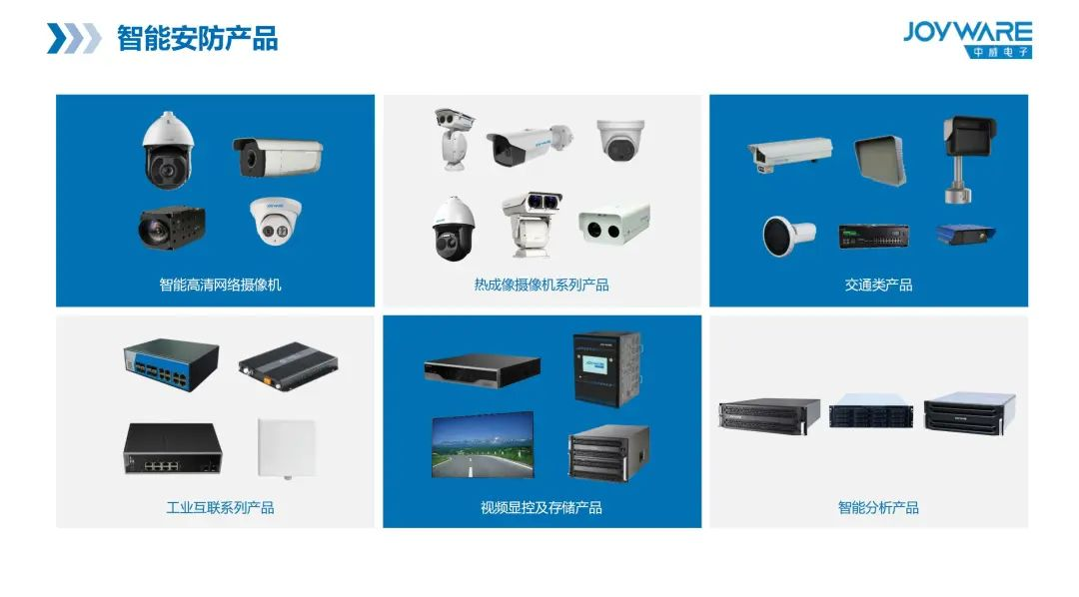
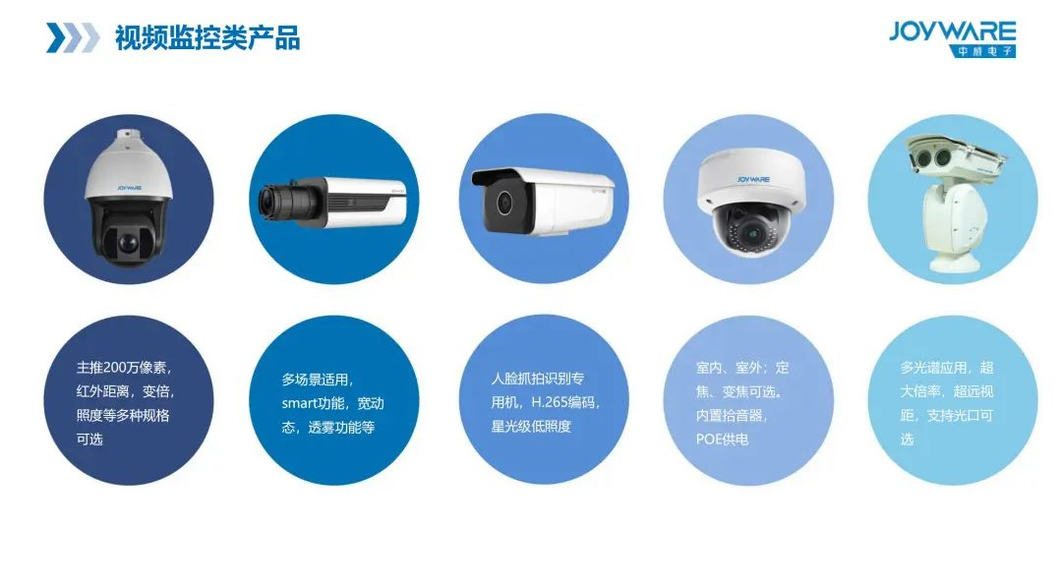
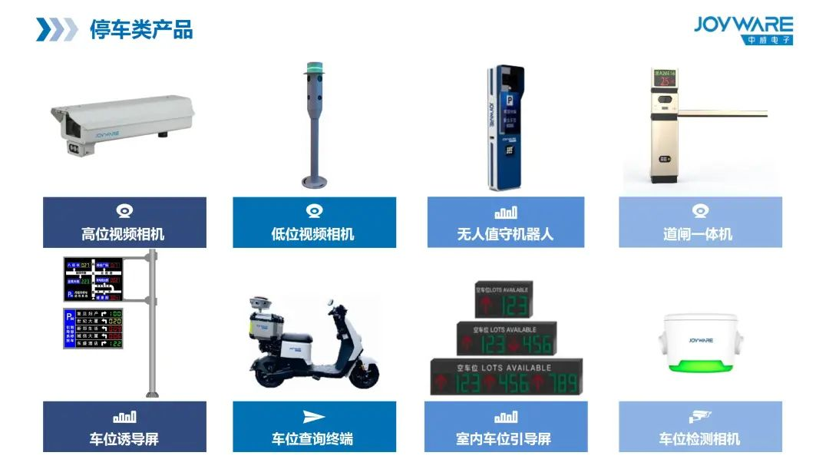
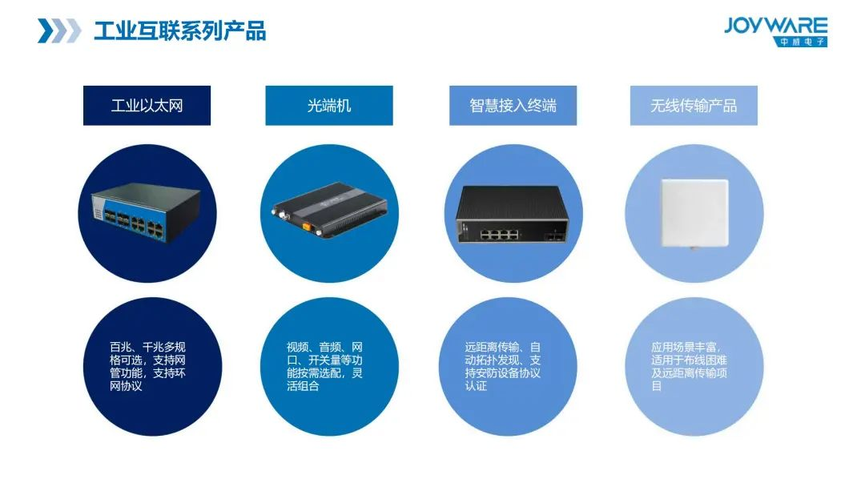
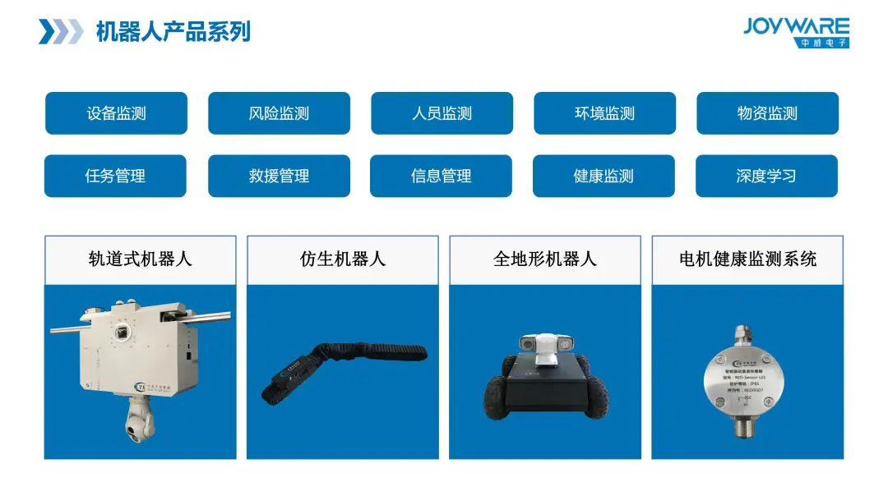
2. 应用场景
智慧交通：车牌识别、流量监测，助力交通部门降本增效。
智慧城市：智慧停车、灯杆监测，提升城市管理智能化水平。
能源安全：工业设备巡检、环境感知，降低企业运维成本。
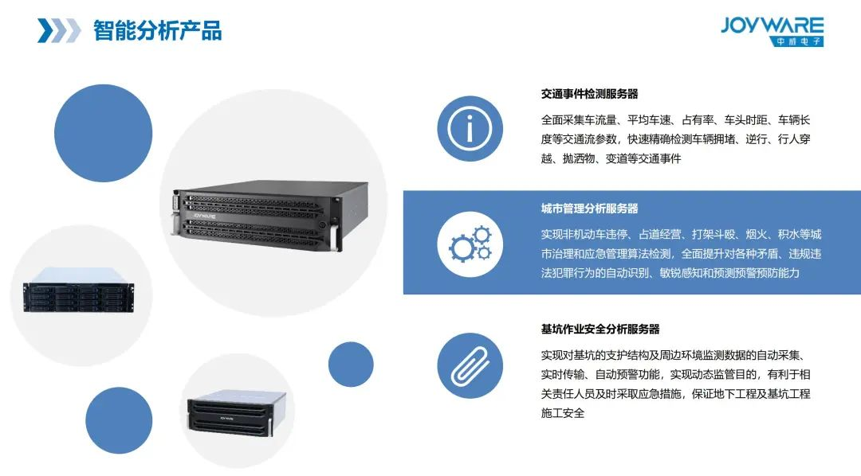
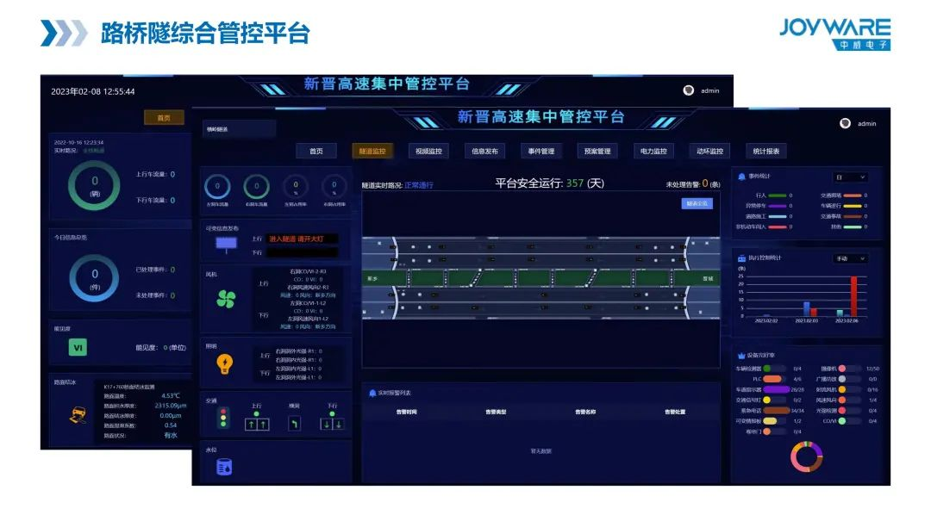
3. 整合项目服务
车路协同：结合5G与AI，布局无人驾驶基础设施，契合国家“新基建”政策。
数据运营：从“产品+服务”转向“云服务+运营”，探索数据增值变现。
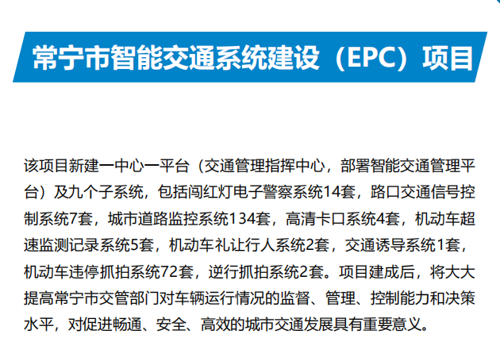
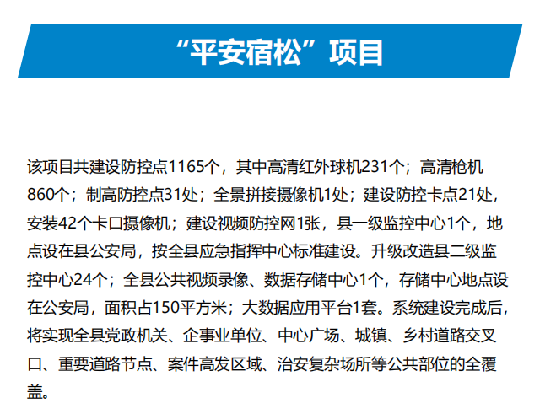
4、核心技术解读
AIoT视频云平台：智能摄像头 + 云端大脑 + 万物互联
想类似一名超级保安，它能：
- 看懂所有监控摄像头拍的画面（识别是人还是车）；
- 自动发现危险行为（比如有人翻墙、车辆逆行）；
- 立刻通知保安队长（甚至能预测风险，比如人群聚集可能引发踩踏）；
- 还能记住过去所有画面（随时调取证据）。

设备构成：
数据采集层：摄像头、传感器像无数只“电子眼睛”，实时采集视频、温度、声音等数据。
网络传输层：通过物联网协议（MQTT/CoAP），把数据像快递包裹一样，安全快速地送到云端。
云端处理层：
- 视频云存储：把海量视频存在“云端仓库”，按需调取（像网盘）。
- AI算法：用机器学习模型“训练”系统识别异常：
- 行为识别：判断是不是有人打架；
- 物体检测：自动统计停车场车辆数量；
- 人脸比对：1秒确认嫌疑人身份。

各种“智慧场景”：
- 智慧城市：交通信号灯根据车流自动调整时长；
- 工厂安全：AI发现工人没戴安全帽，立刻警报；
- 家庭安防：父母通过手机APP远程查看孩子放学回家画面。
需求挖掘
1、短期需求：
现金流管理：应收账款周期较长，可推荐供应链金融产品。
研发投入：2024年新增多项发明专利，可对接知识产权质押贷款。
2、长期需求：
产能扩张：智慧停车、机器人生产线建设，需中长期项目贷款支持。
海外拓展：通过跨境结算、外汇套保服务降低汇率风险。
3. 产品匹配
组合方案：
- 基础服务：企业账户管理、工资代发（锁定基础资金）。
- 技术改造贷款（设备采购）+ 政府贴息。
- 供应链金融（上下游协同）+ 保理业务。
4. 风险缓解
针对亏损：“我们关注到贵司2024年财务压力，但转型期的研发投入是必要投入。可设计分期还款方案，与项目回款周期匹配。”。
技术风险：“贵司技术团队实力雄厚，若需并购或技术合作方，我们可协助对接产业基金。”。

